TRƯỜNG ĐẠI HỌC SÀI GÒN

**KHOA CÔNG NGHỆ THÔNG TIN**

**BÁO CÁO**

PHÂN TÍCH HỆ THỐNG QUẢN LÝ QUÁN CÀ PHÊ

Giảng viên hướng dẫn:TS.Nguyễn Quốc Huy

**NGƯỜI THỰC HIỆN**

**MSSV HỌ VÀ TÊN**

3118411019 Trương Nguyễn Yến Nhi

3118411023 Lê Quang Sang

# **MỤC LỤC**

**MỤC LỤC** 2

**LỜI NÓI ĐẦU** 4

**PHẦN NỘI DUNG** 5

**PHẦN 1 : GIỚI THIỆU** 5

1.1 Giới thiệu nhóm 5

1.2 Giới thiệu đồ án 5

1.2.1 Mô tả đồ án 5

1.2.2 Lý do thực hiện đồ án 5

**PHẦN 2 : PHÂN TÍCH VÀ THIẾT KẾ HỆ THỐNG** 5

2.1 Mô tả yêu cầu 5

2.2 Yêu cầu ở mức người dùng và hệ thống cho từng chức năng: 6

2.3 Sơ đồ nghiệp vụ 8

2.3.1 Sơ đồ USECASE 8

2.3.2 Sơ đồ lớp 9

2.3.3 UseCase Format: 9

2.3.3*.1* UseCase Format Đăng nhập (UC1) 9

2.3.*3.2* UseCase Format Quản lý nhân viên (UC2) 11

2.3.*3.*3 UseCase Format Thống kê (UC3) 16

2.3.*3.*4 UseCase Format Quản lý thức uống (UC4) 19

2.3.*3.*5 UseCase Format Quản lý loại thức uống (UC5) 22

2.3.*3.*6 UseCase Format Quản lý tính lương (UC6) 26

2.3.*3.*7 UseCase Format Quản lý order (UC7) 29

2.3.*3.*8 UseCase Format Quản lý tài khoản (UC8) 32

2.3.4 Sơ đồ tuần tự 35

*2.3.4.1 Sequence diagram đăng nhập* 35

*2.3.4.2 Sequence diagram quản lí nhân viên* 36

*2.3.4.3 Sequence diagram quản lí loại thức uống* 37

*2.3.4.4 Sequence diagram quản lí thức uống* 38

*2.3.4.5 Sequence diagram quản lí order* 40

*2.3.4.6 Sequence diagram tính lương* 40

*2.3.4.7 Sequence diagram thống kê* 41

*2.3.4.8 Sequence Diagram quản lí tài khoản* 41

2.3.5 Class Diagram 41

2.4 Thiết kế cơ sở dữ liệu. 42

2.4.1 Sơ đồ thực thể kết hợp (ERD) 42

2.4.2 Các bảng dữ liệu 42

*2.4.2.1 Table Nhân viên* 42

*2.4.2.2 Table Chấm công* 42

*2.4.2.3 Table Lương* 42

*2.4.2.4 Table Thức uống* 43

*2.4.2.5 Table Loại thức uống* 43

*2.4.2.6 Table Hóa đơn* 43

*2.4.2.7 Table Chi tiết hóa đơn* 43

*2.4.2.8 Table Tài khoản* 43

**PHẦN 3 : KẾT LUẬN** 43

# **LỜI NÓI ĐẦU**

Trong thế kỉ 20, thời kì công nghệ thông tin là một phần thiết yếu trong cuộc sống. Đặc biệt là trong các lĩnh vực dịch vụ, thương mại giúp các cá nhân, doanh nghiệp dễ dàng quản lí kinh doanh. Hầu hết học đều dùng hệ thống hoặc phần mềm để quản lí doanh nghiệp của mình.

Đứng trước nhu cầu quản lý của các cá nhân và doanh nghiệp, nhóm nghiên cứu chúng tôi đã chọn đề tài: “***Phân tích thiết kế phần mềm quản lý quán cà phê***”. Nội dung đề tài gồm có 3 phần:

**Phần 1: Giới thiệu**

Thực hiện tìm hiểu, khảo sát hệ thống thông tin, cụ thể là quán cà phê, đánh giá chức năng quản lý của quán.

**Phần 2: Phân tích và thiết kế hệ thống**

Từ việc tìm hiểu yêu cầu của cửa hàng cà phê ban đầu, nội dung ở phần này tập trung xác định các yêu cầu mà hệ thống cần đáp ứng, xác định các chức năng cần có, luồng dữ liệu và các thực thể trong hệ thống.

Từ những yêu cầu và dữ liệu có được qua phần phân tích hệ thống, nội dung phần 2 thực hiện việc thiết kế CSDL, use case format, use case diagram, activity diagram, class diagram, sequence diagram.

**Phần 3: Kết luận**

. Việc làm đề tài là cơ hội để nhóm áp dụng, tổng hợp các kiến thức đã học trên lớp, đồng thời có thể tìm tòi và nghiên cứu thêm một số tài liệu nhằm nâng cao kiến thức, rút ra những bài học thực tế phục vụ cho việc học tập và làm việc sau này. Những góp ý của thầy cô là bài học, là hành trang để chúng em vững bước vào cuộc sống sau này. Qua đây, nhóm nghiên cứu xin trân trọng cám ơn Thầy Nguyễn Quốc Huy, người đã nhiệt tình hướng dẫn, chỉ bảo nhóm trong quá trình thực hiện, hoàn thành đề tài.

# **PHẦN NỘI DUNG**

## **PHẦN 1 : GIỚI THIỆU**

### 1.1 Giới thiệu nhóm

Thành viên gồm có :  
Trương Nguyễn Yến Nhi 3118411019  
Lê Quang Sang 3118411023

### 1.2 Giới thiệu đồ án

#### 1.2.1 Mô tả đồ án

Nhiệm vụ chính của hệ thống là tạo ra phần mềm giúp chủ sở hữu quán cà phê tiện lợi trong việc quản lý hoạt động kinh doanh, quản lý nhân viên và các công việc khác. Phần mềm cần đáp ứng được các yêu cầu quy mô, đối tượng sử dụng và chức năng:   
* Mô hình hệ thống dành cho cửa hàng không có chi nhánh và quản lý là chủ cửa hàng.  
* Các người dùng tham gia hệ thống: Người quản lý và nhân viên.  
* Chức năng:   
- Người quản lý có các quyền thao tác sau:

+ Đăng nhập

+ Quản lý thức uống

+ Quản lý order

- Nhân viên có các chức năng sau:

+ Đăng nhập

+ Quản lý thức uống

+ Quản lý loại thức uống

+ Quản lý order

+ Quản lý nhân viên

+ Tính lương

+ Thống kê

#### 1.2.2 Lý do thực hiện đồ án

Mỗi chủ cửa hàng/người quản lý đều muốn chú ý nhiều hơn đến khách hàng của họ, nhưng điều đó sẽ khó khăn hơn cho bạn bởi vì bạn sẽ bận rộn trong việc nhận các đơn đặt hàng, giao hàng, viết hóa đơn, tính thuế,…Có rất nhiều việc phải làm mỗi ngày thì bạn sẽ khó khăn cho việc quản lý như thế nào để có thời gian chú ý hơn đến khách hàng của mình. Câu trả lời đúng là sử dụng phần mềm quản lý nhà  hàng. Phần mềm quản lý nhà hàng sẽ giúp người quản lý biết thông tin cần thiết để duy trì và quản lý một nhà hàng một cách tối ưu nhất có thể. Dựa trên các tiêu chí trên mà đề tài ““***Phân tích thiết kế phần mềm quản lý cửa hàng cà phê***” được thực hiện.

Phần mềm Quản lý cửa hàng sẽ kiểm soát quy trình nhà hàng của bạn, điều này giúp bạn trở thành chủ cửa hàng thông minh.

## **PHẦN 2 : PHÂN TÍCH VÀ THIẾT KẾ HỆ THỐNG**

### 2.1 Mô tả yêu cầu

Một cửa hàng bán cà phê chuyên bán các loại thức uống như : cà phê sữa, bạc xĩu,. Ngoài ra còn bán một số thức uống khác như : nước ngọt, nước suối, trà,… Cửa hàng yêu cầu xây dựng một hệ thống cho phép kiểm soát tình hình bán hàng, tìm kiếm sản phẩm,… Hệ thống cho phép người quản lí và nhân viên bán hàng sử dụng phần mềm với các quyền đăng nhập khác nhau. Trong đó, người quản lý sẽ toàn quyền trên hệ thống còn nhân viên sẽ bị hạn chế một vài chức năng trên hệ thống.

### 2.2 Yêu cầu ở mức người dùng và hệ thống cho từng chức năng:

|  |  |  |
| --- | --- | --- |
| Chức năng | Mức user | Mức system |
| 1. Đăng nhập | Nhân viên và quản lí của quán cần có tài khoản đăng nhập  Nhân viên và quản lí đăng nhập vào hệ thống ở mức phân quyền khác nhau | * 1. Nhân viên đăng nhập vào hệ thống để thực hiện các chức năng bán hàng, quản lí thức uống và đặt bàn.   2. Nhân viên quản lí đăng nhập sẽ thực hiện được những quyền của nhân viên và một số chức năng khác như : quản lí nhân viên, quản lí thức uống, quản lí loại thức uống. |
| 1. Quản lý thức uống | Giúp nhân viên quản lí trong cửa hàng dễ dàng cập nhật thông tin thức uống. | * 1. Mỗi thức uống gồm có các thông tin: mã thức uống, tên thức uống, tên loại thức uống, đơn vị (ly, chai, lon, hộp) số lượng, số lượng tối thiểu, đơn giá, trạng thái. Có 2 loại trạng thái : còn hàng và hết hàng.   Số lượng tối thiểu phải ở mức qui định do quản lí đặt để dễ dàng đáp ứng đủ cho nhân viên bán hàng tại quán ( ví dụ cà phê đen tối thiểu 10 ly).   * 1. Chỉ có nhân viên quản lí mới có thể thêm mới, tra cứu, cập nhật hay xoá các thông tin thức uống. Nhân viên bán hàng có thể sử dụng chức năng tra cứu thức uống. Nhân viên bán hàng cũng có thể tra cứu thức uống.   2. Số lượng sản phẩm sẽ được hệ thống cập nhật tự động khi cửa hàng nhập và bán sản phẩm. |
| 1. Quản lý loại thức uống | Giúp nhân viên quản lí trong cửa hàng dễ dàng cập nhật thông tin loại thức uống. | * 1. Do thức uống có rất nhiều loại, để tiện quản lý , thống kê cũng như thêm mới thức uống, phần mềm cho phép quản lý loại thức uống. Thông tin về loại bao gồm: mã loại thức uống, tên loại, ghi chú.   2. Chỉ có nhân viên quản lí mới có thể thêm mới, cập nhật hay xoá các thông tin về loại thức uống của cửa hàng. |
| 1. Quản lý order | Ghi nhận thông tin đặt hàng và xuất hóa đơn order cho người dùng. | * 1. Thông tin order bao gồm : số hóa đơn, bàn, thời gian, ngày, số lượng, đơn giá, thành tiền, giảm giá, ghi chú.   2. Nhân viên quản lí và nhân viên bán hàng ghi nhận lại yêu cầu của khách sau đó tạo và in hóa đơn cho khách hàng.   3. Thành tiền = đơn giá x số lượng x phần trăm giảm giá (nếu có). |
| 1. Quản lí nhân viên | Giúp quản lí dễ dàng quản lí thông tin nhân viên.  Kiểm tra số giờ làm và hiệu suất làm việc của nhân viên. | * 1. Cửa hàng sẽ tồn tại 2 loại nhân viên, nhân viên quản lý và nhân viên bán hàng. Trong đó, nhân viên quản lý có toàn quyền trong hệ thống. Thông tin của nhân viên gồm: CMND, họ và tên, giới tính, ngày sinh, địa chỉ và hình ảnh, ca làm việc, giờ công hiện tại, giờ công, giờ tăng ca.   2. Chỉ có nhân viên quản lí mới có thể thêm mới, cập nhật hay xoá các thông tin.   3. Là một quản lí, tôi dựa trên hiệu suất làm việc của nhân viên trên danh sách quản lý nhân viên (thời gian quẹt thẻ vào máy chấm công) thời gian làm việc trong tháng dựa trên camera giám sát của cửa hàng.   4. Chấm công bằng hệ thống quẹt thẻ   *Giờ chấm công bắt đầu từ 8h.*  *Đi sớm hơn cũng không được tính thêm giờ công.*  *Nếu đi trễ sẽ trừ trực tiếp vào số lương của nhân viên. Trễ quá 30 phút không chấm công cho ngày hôm đó.*  *Giờ chấm công sẽ kết thúc vào 22 giờ hằng ngày.*  *Nếu nhân viên làm việc sau 22 giờ sẽ được quản lí ghi nhận lại vào hệ thống và tính theo lương tăng ca.*  *Thời gian làm việc tối đa từ 4 đến 8 tiếng. Ca làm chia làm 2 loại ca : 4 tiếng (parttime), 8 tiếng (fulltime), ca ngoài giờ.*  *Trường hợp nhân viên bị mất thẻ thông tin làm việc của nhân viên sẽ được quản lí ghi nhận vào ngày hôm đó và sẽ cấp lại thẻ vào ngày hôm sau.* |
| 1. Tính lương | Tính lương cho nhân viên | * 1. Là nhân viên quản lí, có thể tính lương cơ bản cho nhân viên dựa trên điều lệ của quán như sau :   + Mức lương cơ bản (parttime) = số giờ công x 18.000vnđ.  + Mức lương cơ bản (fulltime) = số giờ công x 23.000vnđ.  + Mức lương tăng ca = số giờ công x 25.000vnđ.  Tính lương thực tế : căn cứ vào bảng chấm công, độ tăng ca của nhân viênvà số giờ ghi nhận tăng ca của quản l=.  Lương nhân viên = lương cơ bản + tiền tăng ca. |
| 1. Thống kê | Giúp nhân viên quản lí biết được doanh thu, số khách đến, thức uống bán nhiều nhất của cửa hàng. | * 1. Doanh thu của cửa hàng sẽ được cập nhật vào 22h mỗi ngày. Doanh thu sẽ được thống kê vào ngày 28 hằng tháng và theo một khoảng thời gian nào đó.   2. Thống kê số lượng các mặt hàng đã bán, thông báo mặt hàng có doanh thu, số lượng cao nhất và ngược lại.   3. Thống kê số lượng khách đến theo từng ngày, dựa vào số lượng hóa đơn xuất ra thành công. |

### 2.3 Sơ đồ nghiệp vụ

#### 2.3.1 Sơ đồ USECASE

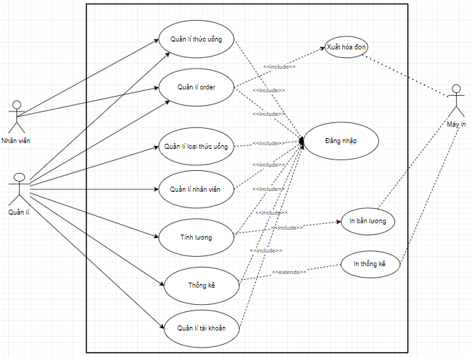

#### 2.3.2 Sơ đồ lớp

#### 2.3.3 UseCase Format:

##### 2.3.3*.1* UseCase Format Đăng nhập (UC1)

|  |  |  |
| --- | --- | --- |
|  | | |
| **Use Case Number:** | UC1 | |
| **Use Case Name:** | Đăng nhập | |
| **Actor (s):** | *Quản lí, nhân viên* | |
| **Maturity:** | Focused | |
| **Summary:** | Quản lí sẽ tạo tài khoản và cấp cho nhân viên, nhân viên và quản lí khi đăng nhập sẽ được phân quyền khác nhau. | |
| **Basic Course of Events:** | **Actor Action** | **System Response** |
| 1.Giao diện đăng nhập. |  |
|  | 2.Hệ thống sẽ hiện ra giao diện đăng nhập gồm có tên đăng nhập và mật khẩu. |
| 3.Actor nhập tên đăng nhập và mật khẩu |  |
|  | 4.Hệ thống tìm kiếm tên đăng nhập và loại người dùng đã phân cấp từ csdl và bắt đầu phiên làm việc. **E1, E2.** |
|  | 5.Hệ thống sẽ phân quyền sử dụng cho từng tài khoản.  Nếu là nhân viên sẽ hiện ra màn hình dành cho nhân viên. Bao gồm các chức năng :  + Quản lý đặt bàn  + Quản lý thức uống  + Quản lý bán hàng  Nếu là quản lí sẽ hiện ra màn hình dành cho quản lí. Bao gồm các chức năng :  + Quản lý nhân viên  + Quản lý bán hàng + Quản lý tài khoản + Quản lý đặt bàn  + Quản lý thức uống  + Quản lý đơn vị tính  + Quản lý loại thức uống |
|  | 6. Hệ thống sẽ chuyển hướng actor đến trang chủ. |
| **Alternative Paths:** | **None** | |
| **Exception Paths:** | **E1.** Nếu hệ thống không tìm thấy tên đăng nhập trong database, hệ thống sẽ thông báo cho người dùng rằng không thể tìm thấy tên đăng nhập của họ và đưa actor về trở lại giao diện đăng nhập, không giới hạn số lần nhập của người dùng.  **E2.** Nếu hệ thống không tìm thấy mật khẩu trong database, hệ thống sẽ thông báo cho người dùng rằng không thể tìm thấy mật khẩu đăng nhập của họ và đưa actor về trở lại giao diện đăng nhập, không giới hạn số lần nhập của người dùng. | |
| **Extension Points:** | **None** | |
| **Triggers:** | Màn hình đăng nhập của Actor đã hết thời gian do không hoạt động.  Người dùng đăng xuất khỏi hệ thống. | |
| **Assumptions:** | **None** | |
| **Preconditions:** | Actor phải đăng nhập vào hệ thống để thực hiện các chức năng. | |
| **Post Conditions:** | Actor đang truy cập trong trang chủ.  Actor có sẵn chức năng thích hợp. | |
| **Author(s):** | Trương Nguyễn Yến Nhi  Lê Quang Sang | |
| **Date:** | 22/11/2020 | |
| **Activity Diagram: Đăng nhập** | | |

##### 2.3.*3.2* UseCase Format Quản lý nhân viên (UC2)

|  |  |  |  |
| --- | --- | --- | --- |
|  | | | |
| **Use Case Number:** | UC2 | | |
| **Use Case Name:** | Quản lý nhân viên | | |
| **Actor (s):** | *Quản lí* | | |
| **Maturity:** | Focused | | |
| **Summary:** | Quản lý cửa hàng cần biết thông tin nhân viên.  Quản lý cửa hàng cần quản lý tất cả thông tin của nhân viên bao gồm :  + Biết rõ chi tiết thông tin từng nhân viên.  + Thêm mới thông tin nếu có nhân viên mới.  + Cập nhật thông tin nhân viên nếu thông tin vừa chỉnh sửa.  + Xóa thông tin nhân viên nếu có nhân viên nghỉ việc.  Quản lý có thể giám sát giờ làm việc của nhân viên để tiện cho việc tính lương, đồng thời có thể quản lí hiệu suất làm việc của nhân viên. | | |
| **Basic Course of Events:** | **Actor Action** | | **System Response** |
| 1. Giao diện đăng nhập. | |  |
|  | | 2. Hệ thống sẽ hiện giao diện đăng nhập. |
| 3.Actor chọn danh mục quản lí nhân viên. | |  |
|  | | 4.Hệ thống hiện giao diện quản lí nhân viên. |
| 5.Actor chọn chức năng muốn thực hiện. **A1, A2, A3** | |  |
|  | | 6.Hệ thống sẽ hiển thị màn hình tương ứng. |
| 7. Người dùng nhập thông tin. | |  |
|  | | 8. Hệ thông truy xuất với cơ sở dữ liệu kiểm tra thông tin người dùng nhập vào. **E1** |
|  | | 9.Hệ thống sẽ lưu thông tin và thông báo người dùng đã thực hiện thành công. |
| **Alternative Paths:** | **A1.** | | |
| **Actor action** | **System response** | |
| Actor chọn sửa thông tin nhân viên |  | |
|  | Hệ thống xuất thông tin danh sách nhân viên cho actor sửa | |
| **A2.** | | |
| **Actor action** | **System response** | |
| Actor chọn xóa nhân viên |  | |
|  | Hệ thống xuất thông tin danh sách nhân viên cho actor xóa | |
| **A3.** | | |
| **Actor action** | **System response** | |
| Actor chọn chấm công nhân viên |  | |
|  | Hệ thống hiển thị màn hình chấm công cho nhân viên | |
| **Exception Paths:** | **E1.** Nếu hệ thống không tìm thấy thông tin trong CSDL hoặc thông tin đã tồn tại, hệ thống sẽ thông báo cho người dùng rằng không thể tìm thấy thông tin vừa nhập hoặc thông đã tồn tại và đưa actor về trở lại giao diện chọn chức năng. | | |
| **Extension Points:** | **None** | | |
| **Triggers:** | Người dùng đăng xuất khỏi hệ thống. | | |
| **Assumptions:** | Thông tin nhân viên phải chính xác, phù hợp.  Dữ liệu chấm công đều đúng, không bị sai sót hay mất dữ liệu chấm công của nhân viên.  Không gặp trục trặc sự cố nào về thiết bị chấm công (máy quẹt thẻ). | | |
| **Preconditions:** | Quản lí phải đăng nhập thành công và phải được hệ thống nhận diện. | | |
| **Post Conditions:** | Thông tin của nhân viên sẽ được thêm vào hệ thống (nếu thêm mới).  Cập nhật thành công thông tin nhân viên (nếu cập nhật).  Xóa thành công nhân viên (nếu xóa một nhân viên).  Chấm công cho nhân viên.  Nếu thao tác thành công thông tin được thêm, cập nhật, xóa hoặc lưu vào hệ thống. Ngược lại, trạng thái của hệ thống không thay đổi. | | |
| **Author(s):** | Trương Nguyễn Yến Nhi  Lê Quang Sang | | |
| **Date:** | 22/11/2020 | | |
| **Activity Diagram: Quản lý nhân viên** | | | |

##### 2.3.*3.*3 UseCase Format Thống kê (UC3)

|  |  |  |  |
| --- | --- | --- | --- |
|  | | | |
| **Use Case Number:** | UC3 | | |
| **Use Case Name:** | Thống kê | | |
| **Actor (s):** | Quản lí | | |
| **Maturity:** | Focused | | |
| **Summary:** | Quản lý nắm bắt được thông tin của của hàng qua từng ngày, từng tháng như doanh thu của cửa hàng,số lượng khách qua mã hóa đơn được tạo ra, số sản phẩm bán ra của cửa hàng. | | |
| **Basic Course of Events:** | **Actor Action** | | **System Response** |
| 1. Giao diện đăng nhập. | |  |
|  | | 2. Hệ thống sẽ hiện giao diện đăng nhập. |
| 3.Actor chọn danh mục Thống kê | |  |
|  | | 4.Hệ thống hiện giao diện thống kê |
| 5.Actor chọn chức năng muốn thực hiện trong giao diện thống kê và nhập ngày/tháng/năm.**A1, A2** | |  |
|  | | 6.Hệ thống sẽ hiển thị màn hình tương ứng và in hóa đơn. **E1** |
| **Alternative Paths:** | **A1.** | | |
| **Actor action** | **System response** | |
| Actor chọn thống kê doanh thu |  | |
|  | Hệ thống hiện giao diện thống kê doanh thu | |
| **A2.** | | |
| **Actor action** | **System response** | |
| Actor chọn thống kê SL khách |  | |
|  | Hệ thống xuất giao diện thống kê số lượng khách. | |
| **Exception Paths:** | **E1.**Nếu actor không muốn in hóa đơn thì hành động sẽ kết thúc mà không in ra hóa đơn | | |
| **Extension Points:** | **None** | | |
| **Triggers:** | Người dùng đăng xuất khỏi hệ thống. | | |
| **Assumptions:** | Không gặp trục trặc sự cố nào về thiết bị in (máy in). | | |
| **Preconditions:** | Quản lí phải đăng nhập thành công và phải được hệ thống nhận diện. | | |
| **Post Conditions:** | Bảng thống kê doanh thu sẽ được hiện ra (nếu chọn thống kê doanh thu).  Bảng thống kê Sl sản phẩm sẽ được hiện ra (nếu chọn thống kê Sl sản phẩm).  Bảng thống kê Sl khách hàng sẽ được hiện ra(nếu chọn thống kê SL khách hàng). | | |
| **Author(s):** | Trương Nguyễn Yến Nhi  Lê Quang Sang | | |
| **Date:** | 22/11/2020 | | |
| **Activity Diagram: Thống kê** | | | |

##### 2.3.*3.*4 UseCase Format Quản lý thức uống (UC4)

|  |  |  |  |
| --- | --- | --- | --- |
|  | | | |
| **Use Case Number:** | UC4 | | |
| **Use Case Name:** | Quản lý thức uống | | |
| **Actor (s):** | Quản lí, nhân viên | | |
| **Maturity:** | Focused | | |
| **Summary:** | Quản lý và nhân viên thuận loại trong việc quản lý thức uống.Với nhân viên và quản lý đều có thế thuận tiện trong việc tra cứu sản phẩm.Còn với chức vụ quản lý có thể cập nhật thức uống của của hàng. | | |
| **Basic Course of Events:** | **Actor Action** | | **System Response** |
| 1. Giao diện đăng nhập. | |  |
|  | | 2. Hệ thống sẽ hiện giao diện đăng nhập. |
| 3.Actor chọn danh mục quản lí thức uống. | |  |
|  | | 4.Hệ thống hiện giao diện quản lí thức uống. |
| 5.Actor chọn chức năng trong giao diện quản lí thức uống và nhập thông tin thức uống. **A1, A2, A3** | |  |
|  | | 6.Hệ thống sẽ hiển thị màn hình tương ứng |
|  |  | 8.Hệ thống truy xuất đến cơ sở dữ liệu xem thông tin nhập có hợp lệ không. **E1** | |
|  | 9.Hệ thống sẽ xác nhận lại vào CSDL. **<Extension Points>** | |
| **Alternative Paths:** | **A1.** | | |
| **Actor action** | **System response** | |
| Actor chọn tra cứu |  | |
|  | Hệ thống hiện giao diện tra cứu để actor tra cứu | |
| **A2.** | | |
| **Actor action** | **System response** | |
| Actor chọn sửa |  | |
|  | Hệ thống xuất giao diện sửa cho actor | |
| **A3.** | | |
| **Actor action** | **System response** | |
| Actor chọn xóa |  | |
|  | Hệ thống xuất giao diện xóa cho actor | |
| **Exception Paths:** | **E1.**Nếu actor nhập thông không đúng với thông tin trong CSDL hệ thống sẽ thông báo cho actor nhập lại. | | |
| **Extension Points:** | Hệ thống sẽ hỏi actor có muốn cập nhật thêm không? | | |
| **Triggers:** | Người dùng đăng xuất khỏi hệ thống. | | |
| **Assumptions:** | Thông tin thức uống phải chính xác, phù hợp. | | |
| **Preconditions:** | Quản lí phải đăng nhập thành công và phải được hệ thống nhận diện. | | |
| **Post Conditions:** | Thông tin của thức uống sẽ được thêm vào hệ thống (nếu thêm mới).  Sửa thành công thông tin thức uống (nếu cập nhật).  Xóa thành công thức uống (nếu xóa một thức uống ).  Hiển thị thông tin thức uống (nếu tra cứu một thức uống nào đó).  Nếu thao tác thành công thông tin được thêm, cập nhật, xóa hoặc lưu vào hệ thống. Ngược lại, trạng thái của hệ thống không thay đổi. | | |
| **Author(s):** | Trương Nguyễn Yến Nhi  Lê Quang Sang | | |
| **Date:** | 22/11/2020 | | |
| **Activity Diagram: Quản lý thức uống** | | | |

##### 2.3.*3.*5 UseCase Format Quản lý loại thức uống (UC5)

|  |  |  |  |
| --- | --- | --- | --- |
|  | | | |
| **Use Case Number:** | UC5 | | |
| **Use Case Name:** | Quản lý loại thức uống | | |
| **Actor (s):** | Quản lí, nhân viên | | |
| **Maturity:** | Focused | | |
| **Summary:** | Quản lí sau khi đăng nhập mới có thể chọn chức năng quản lý loại thức uống. Quản lí có thể quản lí thông tin của tất cả loại thức uống trong cửa hàng.  Quản lí có thể thêm, xóa, sửa thức uống. Nhân viên chỉ có thể tra cứu thông tin thức uống. | | |
| **Basic Course of Events:** | **Actor Action** | | **System Response** |
| 1. Giao diện đăng nhập. | |  |
|  | | 1. Hệ thống sẽ hiện ra giao diện đăng nhập. |
| 3Actor chọn quản lí loại thức uống. | |  |
|  | | 4. Hệ thống sẽ hiển thị ra giao diện quản lí loại thức uống. |
| 5.Actor chọn chức năng trong giao diện quản lí loại thức uống và nhập thông tin. **A1, A2, A3** | |  |
|  | | 6. Hệ thống sẽ hiển thị màn hình tương ứng. |
|  | | 8.Hệ thống truy xuất đến CSDL xem thông tin nhập có hợp lệ hay không. **E1** |
|  | | 9.Hệ thống sẽ xác nhận lại vào CSDL. **<Extension Point>** |
| **Alternative Paths:** | **A1.** | | |
| **Actor action** | **System response** | |
| Actor chọn tra cứu |  | |
|  | Hệ thống chuyển tới giao diện tra cứu để actor tra cứu loại thức uống. | |
| **A2.** | | |
| **Actor action** | **System response** | |
| Actor chọn sửa |  | |
|  | Hệ thống chuyển tới giao diện chỉnh sửa để actor chỉnh sửa thông tin loại thức uống. | |
| **A3.** | | |
| **Actor action** | **System response** | |
| Actor chọn xóa |  | |
|  | Hệ thống sẽ chuyển tới giao diện xóa để actor xóa loại thức uống. | |
| **Exception Paths:** | **E1.** Nếu actor nhập không đúng với thông tin trong CSDL, hệ thống sẽ chuyển actor đến màn hình nhập lại loại thức uống. | | |
| **Extension Points:** | Hệ thống hỏi actor có muốn cập nhật thêm hay không? | | |
| **Triggers:** | Người dùng đăng xuất khỏi hệ thống. | | |
| **Assumptions:** | Thông tin loại thức uống phải chính xác và phù hợp. | | |
| **Preconditions:** | Actor phải đăng nhập thành công và được hệ thống nhận diện. | | |
| **Post Conditions:** | Thông tin của loại thức uống sẽ được thêm vào hệ thống (nếu thêm mới).  Sửa thành công thông tin loại thức uống (nếu cập nhật).  Xóa thành công loại thức uống (nếu xóa một loại thức uống nào đó).  Hiển thị thông tin loại thức uống (nếu tra cứu một loại thức uống nào đó).  Nếu thao tác thành công, thông tin được thêm, cập nhật, xóa hoặc lưu vào hệ thống. Ngược lại, trạng thái của hệ thống không thay đổi. | | |
| **Author(s):** | Trương Nguyễn Yến Nhi  Lê Quang Sang | | |
| **Date:** | 22/11/2020 | | |
| **Activity Diagram: Quản lí loại thức uống** | | | |

##### 2.3.*3.*6 UseCase Format Quản lý tính lương (UC6)

|  |  |  |
| --- | --- | --- |
|  | | |
| **Use Case Number:** | UC6 | |
| **Use Case Name:** | Tính lương | |
| **Actor (s):** | Quản lí | |
| **Maturity:** | Focused | |
| **Summary:** | Quản lí sau khi đăng nhập có thể chọn chức năng tính lương của nhân viên dựa vào các điều lệ và hệ số lương.  Mức lương cơ bản có 2 loại :  + Mức lương cơ bản (parttime) = số giờ công x 18.000vnđ.  + Mức lương cơ bản (fulltime) = số giờ công x 23.000vnđ.  Tính thưởng: căn cứ vào bảng chấm công, độ tăng ca của nhân viên từ đó có các mức thưởng khác nhau.  Lương nhân viên = lương cơ bản + tiền thưởng + tiền tăng ca. | |
| **Basic Course of Events:** | **Actor Action** | **System Response** |
| 1.Giao diện đăng nhập. |  |
|  | 2.Hệ thống sẽ hiện ra giao diện đăng nhập. |
| 3.Actor chọn chức năng tính lương. |  |
|  | 4.Hệ thống sẽ hiện ra giao diện chức năng tính lương. |
| 5.Actor nhập thông tin vào màn hình tính lương |  |
|  | 6.Hệ thống lấy dữ liệu chấm công từ CSDL chấm công nhân viên và tính lương cơ bản. |
|  | 7.Hệ thống kiểm tra lương tăng ca và in lương. **E1** |
| **Alternative Paths:** | **None** | |
| **Exception Paths:** | **E1.** Hệ thống sẽ kiểm tra xem trong tháng quản lí đang thực hiện tính lương, nhân viên có làm tăng ca hay không.  + Nếu có làm tăng ca, hệ thống sẽ cập nhật lương có tăng ca và in lương.  + Nếu không làm tăng ca, hệ thống sẽ tiến hành tính lương cơ bản và in lương. | |
| **Extension Points:** | **None** | |
| **Triggers:** | Người dùng đăng xuất khỏi hệ thống. | |
| **Assumptions:** | Không gặp bất kì sự cố nào về hệ thống hay kết nối máy in.  Thông tin chấm công phải chính xác. | |
| **Preconditions:** | Quản lí phải đăng nhập thành công và được hệ thống nhận diện tài khoản. | |
| **Post Conditions:** | Thực hiện thành công tính lương cơ bản và lương cho nhân viên. | |
| **Author(s):** | Trương Nguyễn Yến Nhi  Lê Quang Sang | |
| **Date:** | 22/11/2020 | |
| **Activity Diagram: Tính lương** | | |

##### 2.3.*3.*7 UseCase Format Quản lý order (UC7)

|  |  |  |  |
| --- | --- | --- | --- |
|  | | | |
| **Use Case Number:** | UC7 | | |
| **Use Case Name:** | Quản lý order | | |
| **Actor (s):** | Quản lí, nhân viên | | |
| **Maturity:** | Focused | | |
| **Summary:** | Quản lý và nhân viên thuận lợi trong việc quản lý order.Với nhân viên và quản lí đều có thế thuận tiện trong việc quản lí hóa đơn bao gồm thêm và sửa hóa đơn order. | | |
| **Basic Course of Events:** | **Actor Action** | | **System Response** |
| 1. Giao diện đăng nhập. | |  |
|  | | 2.Hệ thống sẽ hiện ra giao diện đăng nhập. |
| 3. Actor chọn chức năng quản lí order. | |  |
|  | | 4. Hệ thống sẽ hiển thị ra giao diện quản lí order. |
| 5. Actor tương ứng chọn thêm hoặc update order và thiết lập chỉnh sửa.**A1** | |  |
|  | | 6. Hệ thống sẽ hiển thị màn hình tương ứng. |
|  | | 1. Hệ thống truy xuất đến CSDL và kiểm tra xem thông tin có hợp lệ hay không. **E1** |
|  | | 1. Hệ thống hiển thị thông báo xác nhận và lưu.   **(Extension Points)** |
|  | | 10.Hệ thống tạo hóa đơn và in hóa đơn. |
| **Alternative Paths:** | **A1.** | | |
| **Actor action** | **System response** | |
| Actor chọn sửa |  | |
|  | Hệ thống chuyển tới màn hình chức năng sửa order. | |
| **Exception Paths:** | **E1.** Actor có thể chọn tạo order hoặc sửa order. | | |
| **Extension Points:** | Hệ thống hỏi actor có muốn cập nhật hay không? | | |
| **Triggers:** | Người dùng đăng xuất khỏi hệ thống. | | |
| **Assumptions:** | Tất cả thông tin điền đều phù hợp.  Không gặp sự cố trục trặc về thiết bị (máy in). | | |
| **Preconditions:** | Quản lí phải đăng nhập thành công và phải được hệ thống nhận diện. | | |
| **Post Conditions:** | Thêm thành công hóa đơn order (nếu thêm order).  Chỉnh sửa thông tin hóa đơn order (nếu chỉnh sửa order).  Nếu thao tác thành công thông tin được thêm, cập nhật, xóa hoặc lưu vào hệ thống. Ngược lại, trạng thái của hệ thống không thay đổi. | | |
| **Author(s):** | Trương Nguyễn Yến Nhi  Lê Quang Sang | | |
| **Date:** | 22/11/2020 | | |
| **Activity Diagram: Quản lý order** | | | |

##### 2.3.*3.*8 UseCase Format Quản lý tài khoản (UC8)

|  |  |  |
| --- | --- | --- |
|  | | |
| **Use Case Number:** | UC8 | |
| **Use Case Name:** | Quản lý tài khoản | |
| **Actor (s):** | *Quản lí* | |
| **Maturity:** | Focused | |
| **Summary:** | Quản lí tạo tài khoản cho nhân viên bao gồm thông tin đăng nhập và mật khẩu. Chỉ có quản lí mới có thể tạo tài khoản đăng nhập mới. | |
| **Basic Course of Events:** | **Actor Action** | **System Response** |
| 1. Giao diện đăng nhập. |  |
|  | 2. Hệ thống sẽ hiện giao diện đăng nhập. |
| 3.Actor chọn danh mục quản lí tài khoản nhân viên. |  |
|  | 4.Hệ thống hiện giao diện quản lí tài khoản nhân viên. |
| 5.Actor chọn chức năng tạo tài khoản và nhập thông tin. **E1** |  |
|  | 9.Hệ thống sẽ lưu thông tin và thông báo người dùng đã thực hiện thành công. |
| **Alternative Paths:** | **None** | |
| **Exception Paths:** | **E1.** Hệ thống hỏi actor có muốn tạo tài khoản hay không? | |
| **Extension Points:** | **None** | |
| **Triggers:** | Người dùng đăng xuất khỏi hệ thống. | |
| **Assumptions:** | Thông tin nhân viên phải chính xác, phù hợp. | |
| **Preconditions:** | Quản lí phải đăng nhập thành công và phải được hệ thống nhận diện. | |
| **Post Conditions:** | Thông tin của tài khoản sẽ được hệ thống lưu lại và cập nhật mới vào CSDL. | |
| **Author(s):** | Trương Nguyễn Yến Nhi  Lê Quang Sang | |
| **Date:** | 22/11/2020 | |
| **Activity Diagram: Quản lý tài khoản** | | |

#### 2.3.4 Sơ đồ tuần tự

##### *2.3.4.1 Sequence diagram đăng nhập*

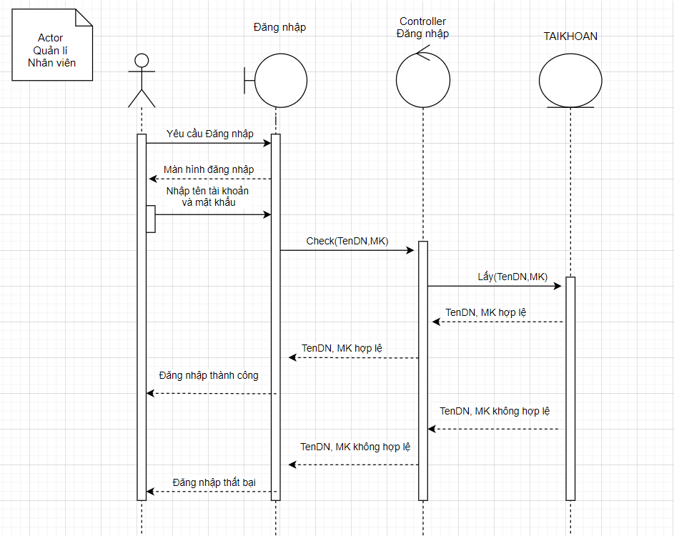

##### *2.3.4.2 Sequence diagram quản lí nhân viên*

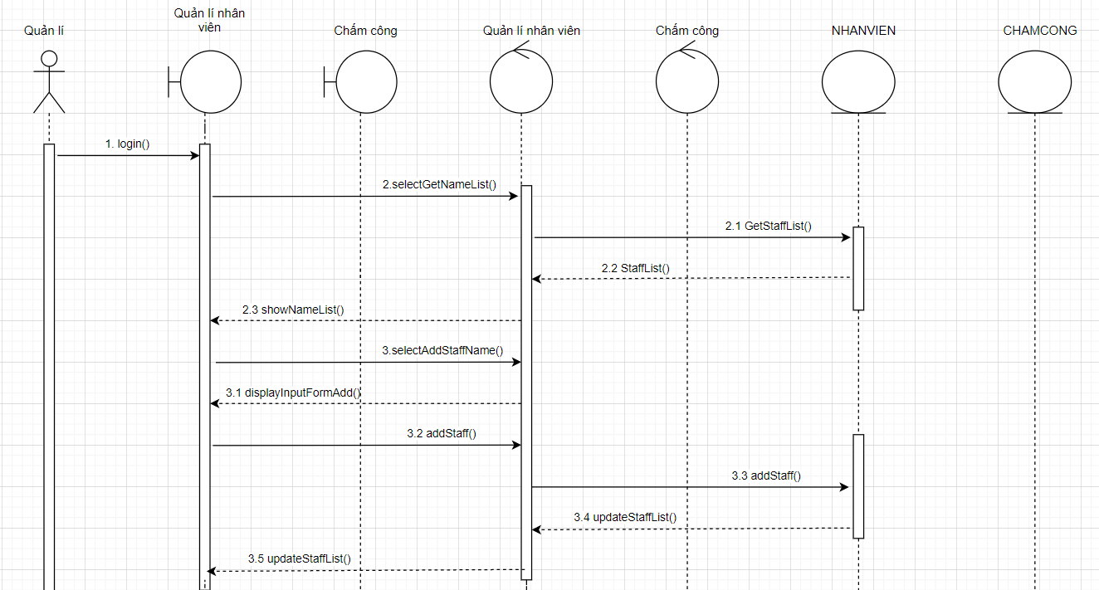

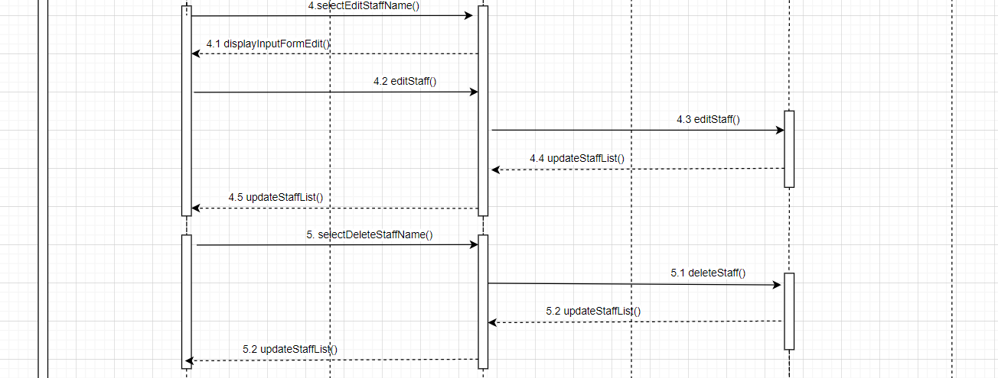

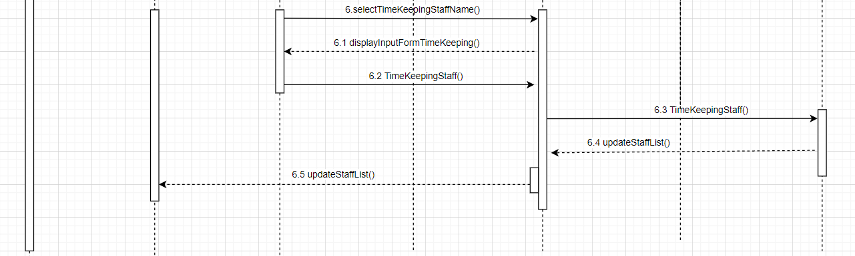

##### *2.3.4.3 Sequence diagram quản lí loại thức uống*

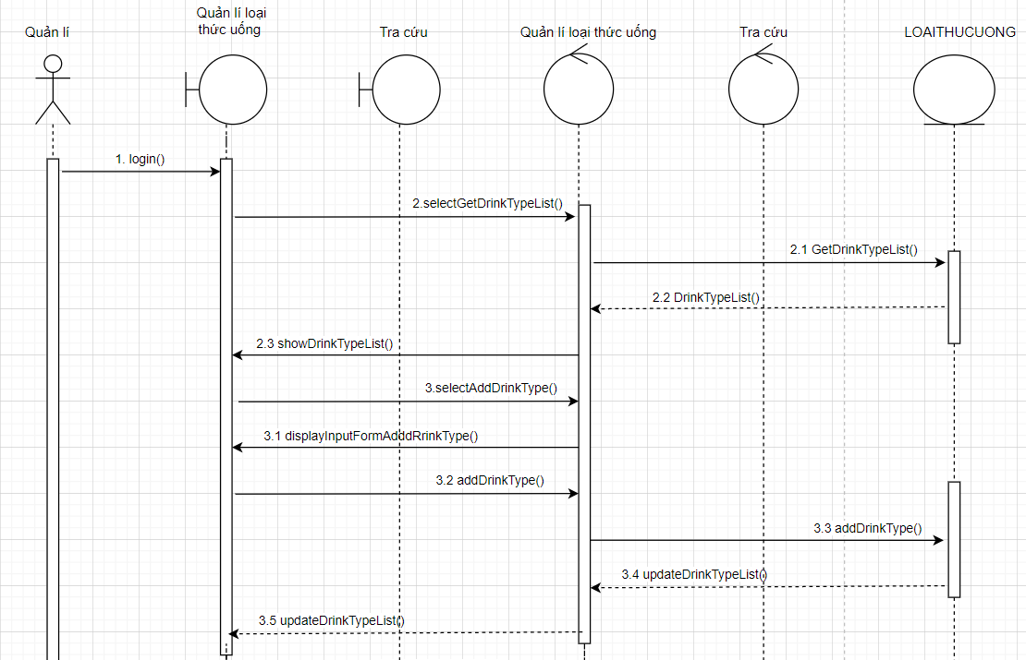

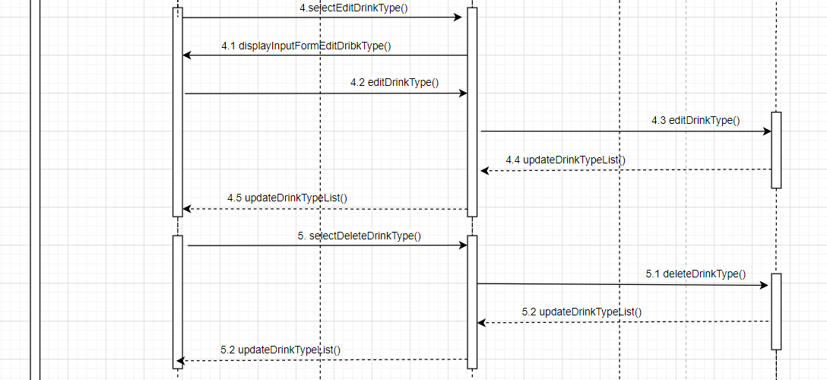

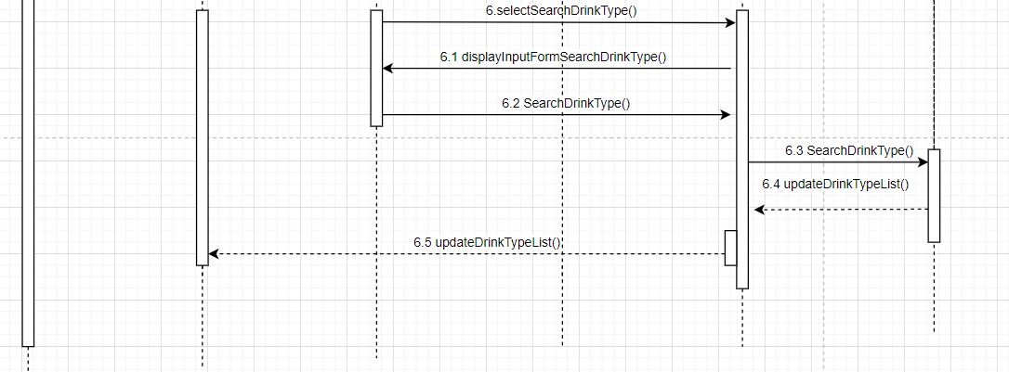

##### *2.3.4.4 Sequence diagram quản lí thức uống*

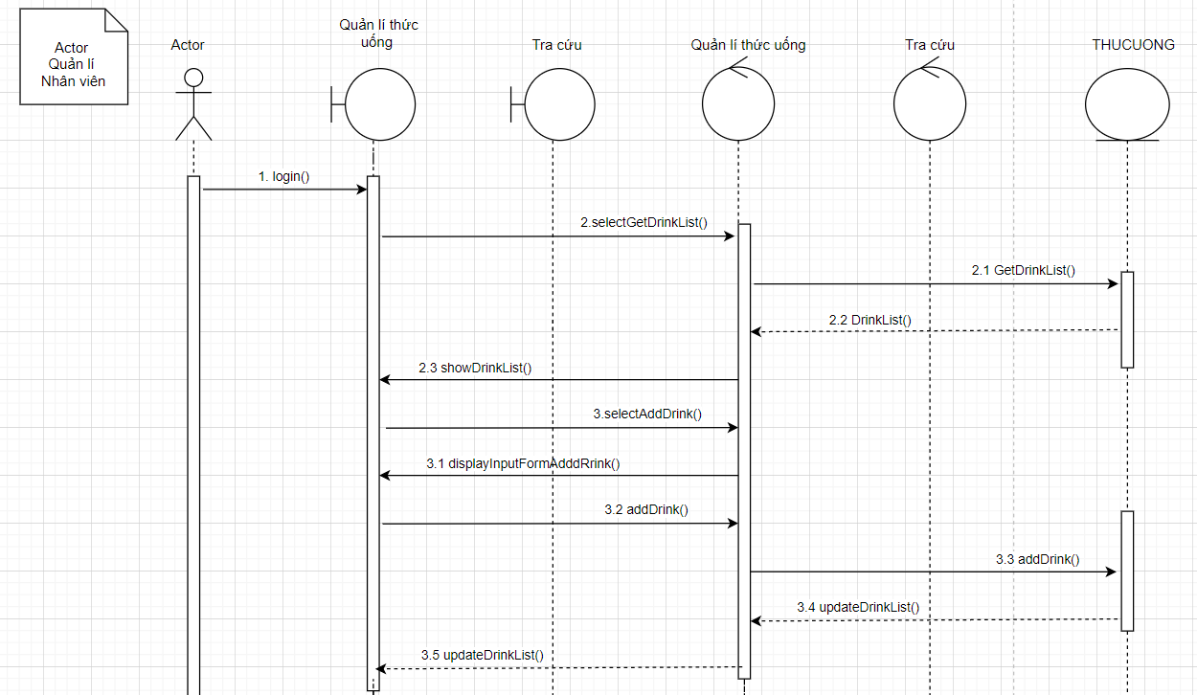

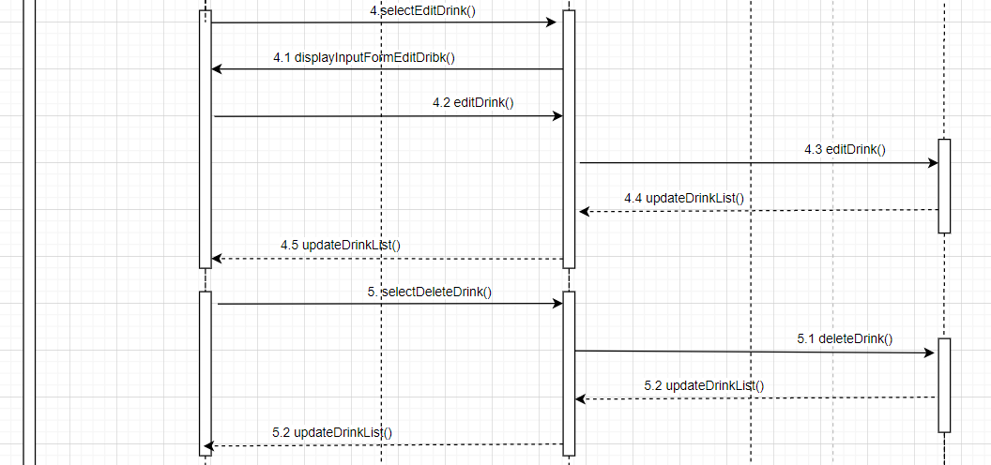

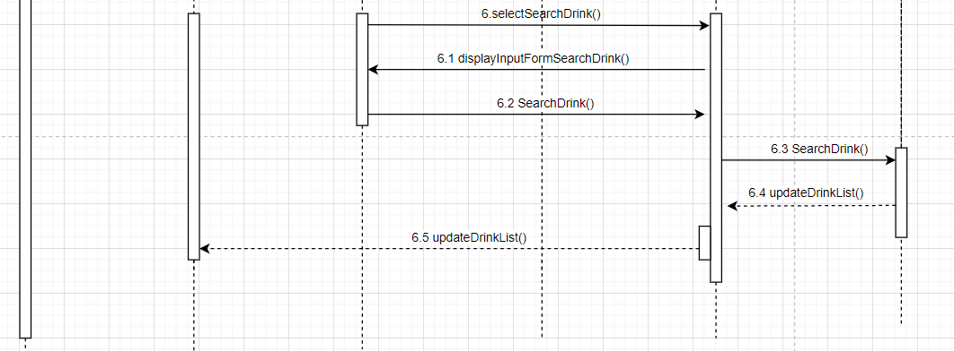

##### *2.3.4.5 Sequence diagram quản lí order*

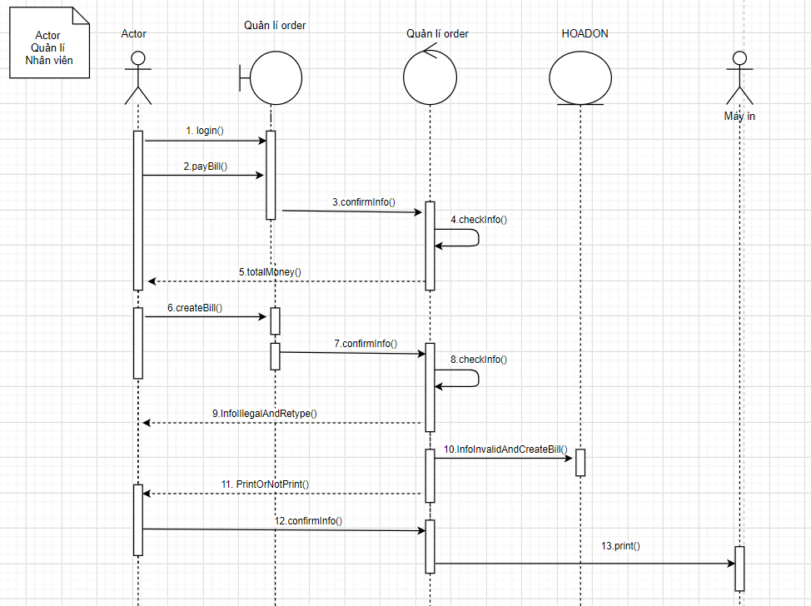

##### *2.3.4.6 Sequence diagram tính lương*

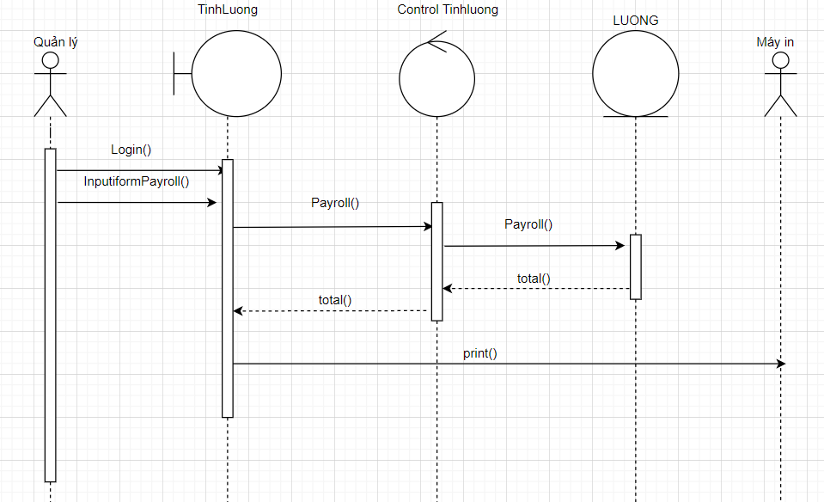

##### *2.3.4.7 Sequence diagram thống kê*

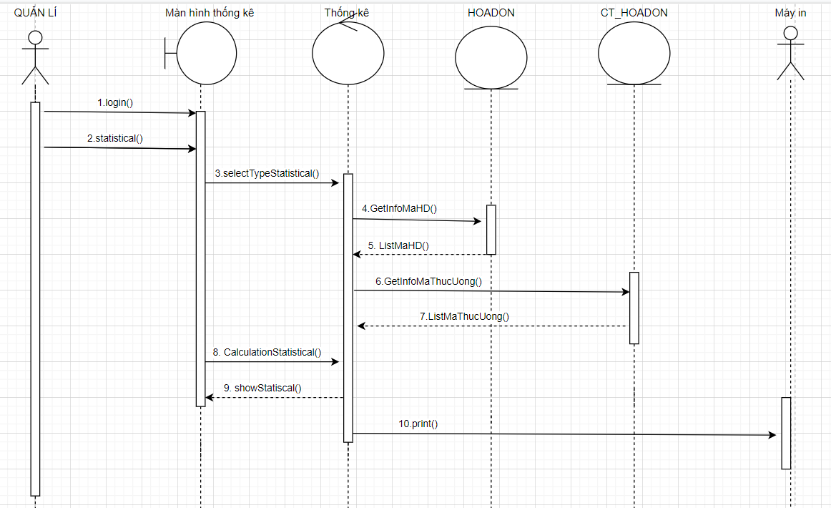

##### *2.3.4.8 Sequence Diagram quản lí tài khoản*

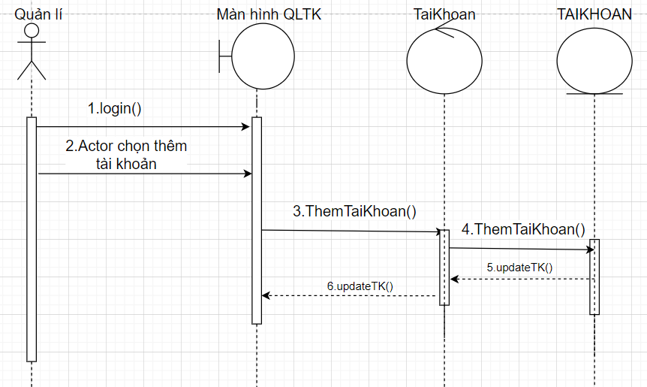

#### 2.3.5 Class Diagram

### 2.4 Thiết kế cơ sở dữ liệu.

#### 2.4.1 Sơ đồ thực thể kết hợp (ERD)

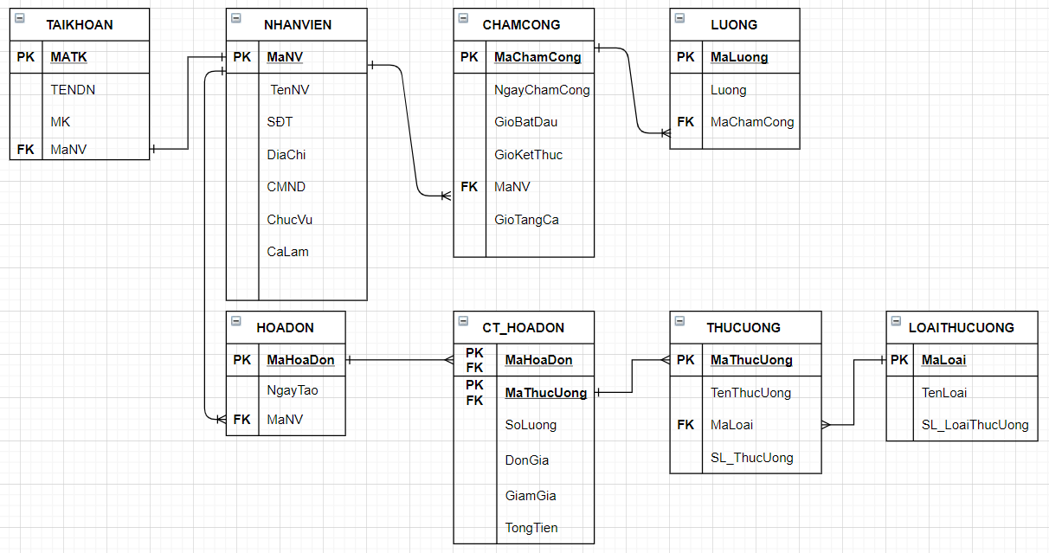

#### 2.4.2 Các bảng dữ liệu

##### *2.4.2.1 Table Nhân viên*

|  |  |  |  |  |
| --- | --- | --- | --- | --- |
| STT | Tên trường | Diễn giải | Kiểu dữ liệu | Khóa |
|  | MaNV | Mã nhân viên | NChar(10) | Chính |
|  | TenNV | Tên nhân viên | Nvarchar(50) |  |
|  | SĐT | Số điện thoại nhân viên | Int (10) |  |
|  | DiaChi | Địa chỉ nhân viên | Nvarchar(100) |  |
|  | CMND | Số chứng minh thư | Int (10) |  |
|  | ChucVu | Chức vụ | Nchar(10) |  |
|  | CaLam | Ca làm | Nchar(10) |  |

##### *2.4.2.2 Table Chấm công*

|  |  |  |  |  |
| --- | --- | --- | --- | --- |
| STT | Tên trường | Diễn giải | Kiểu dữ liệu | Khóa |
|  | MaChamCong | Mã chấm công | Nchar(10) | Chính |
|  | GioBatDau | Giờ bắt đầu ca làm | DateTime |  |
|  | GioKetThuc | Giờ kết thúc ca làm | DateTime |  |
|  | MaNV | Mã nhân viên | Nchar(10) | Ngoại |

##### *2.4.2.3 Table Lương*

|  |  |  |  |  |
| --- | --- | --- | --- | --- |
| STT | Tên trường | Diễn giải | Kiểu dữ liệu | Khóa |
| 1 | MaLuong | Mã số lương | Nchar(10) | Chính |
| 2 | Luong | Tổng lương | Money |  |
| 3 | MaChamCong | Mã chấm công | Nchar(10) | Ngoại |

##### *2.4.2.4 Table Thức uống*

|  |  |  |  |  |
| --- | --- | --- | --- | --- |
| STT | Tên trường | Diễn giải | Kiểu dữ liệu | Khóa |
|  | MaThucUong | Mã thức uống | Nchar(10) | Chính |
|  | TenThucUong | Tên thức uống | Nvarchar(50) |  |
|  | MaLoai | Mã loại thức uống | Nchar(10) | Ngoại |
|  | SL_ThucUong | Số lượng thức uống | Int (10) |  |

##### *2.4.2.5 Table Loại thức uống*

|  |  |  |  |  |
| --- | --- | --- | --- | --- |
| STT | Tên trường | Diễn giải | Kiểu dữ liệu | Khóa |
|  | MaLoai | Mã loại thức uống | Nchar(10) | Chính |
|  | TenLoai | Tên loại thức uống | Nvarchar(50) |  |
|  | SL_LoaiThucUong | Số lượng loại thức uống | Int(10) |  |

##### *2.4.2.6 Table Hóa đơn*

|  |  |  |  |  |
| --- | --- | --- | --- | --- |
| STT | Tên trường | Diễn giải | Kiểu dữ liệu | Khóa |
|  | MaHoaDon | Mã hóa đơn | Nchar(10) | Chính |
|  | NgayTao | Ngày tạo hóa đơn | DateTime |  |
|  | MaNV | Mã nhân viên | Nchar(10) | Ngoại |

##### *2.4.2.7 Table Chi tiết hóa đơn*

|  |  |  |  |  |
| --- | --- | --- | --- | --- |
| STT | Tên trường | Diễn giải | Kiểu dữ liệu | Khóa |
|  | MaHoaDon | Mã hóa đơn | Nchar(10) | Chính, ngoại |
|  | MaThucUong | Mã thức uống | Nchar(10) | Chính, ngoại |
|  | SoLuong | Số lượng | Int (20) |  |
|  | DonGia | Đơn giá | Money |  |
|  | GiamGia | Phần trăm giảm giá | Int (10) |  |
|  | ThanhTien | Thành tiền | Money |  |

##### *2.4.2.8 Table Tài khoản*

|  |  |  |  |  |
| --- | --- | --- | --- | --- |
| STT | Tên trường | Diễn giải | Kiểu dữ liệu | Khóa |
|  | MATK | Mã tài khoản | Nchar(10) | Chính |
|  | TENDN | Tên đăng nhập | Nchar(20) |  |
|  | MK | Mật khẩu | Nchar(20) |  |
|  | MaNV | Mã nhân viên | Nchar(10) | Ngoại |

## **PHẦN 3 : KẾT LUẬN**

Trong thời gian làm đồ án và thực tế nghiệp vụ quản lý quán cà phê, chúng em đã trang bị cho mình những cơ sở của quá trình phân tích thiết kế hệ thống quản lí. Đã nắm bắt được quá trình quản lý bán hàng cũng như trang bị cho mình rất nhiều kiến thức về nghiệp vụ quản lí. Từ đó, chúng em hiểu rõ hơn về mục đích của môn học phân tích thiết kế hướng đối tượng.

Nhưng do nhiều hạn chế của bản thân, cũng như thời gian thực tế nghiệp vụ còn nhiều thiếu sót. Vì vậy, em rất mong được sự góp ý của quý thầy cô cùng các bạn để chúng em hoàn thành tốt hơn đồ án môn học của mình.

Em xin chân thành cảm ơn!